ПАСПОРТ КОМАНДЫ ЮПИД
Территория Муниципальное бюджетное дошкольное образовательное учреждение детский сад №7 «Белочка» г.Зверево______________________
Председатель комиссии «За безопасность движения» (ФИО, должность, контактный телефон , e-mail) _Агаркова Надежда Ильинична, старший воспитатель,89515090652
Ответственный работник за мероприятия по профилактике ДДТТ(ФИО, должность, контактный телефон , e-mail) Нурисламова Ольга Дмитриевна, старший воспитатель, 89064278961_
Руководитель команды ЮПИД(ФИО должность контактный телефон , e-mail) _Паршенкова Ольга Николаевна, воспитатель
Название команды ЮПИД, год основания команды «Светофорчик», 2016.
Списочный состав команды ЮПИД:
- Богодухов Данил;
- Маренцев Андрей;
- Бирюков Максим;
- Вавилова Вика;
- Демина Ульяна;
- Можаева Маша;
- Олейникова Саша;
- Родина Кристина;
- Коржов Иван;
- Чепурняк Вика.

Девиз команды ЮПИД:
Чтоб опасность избежать,
Нужно правила всем знать.
Учим правила мы все,
Соблюдаем их везде.

Форма команды ЮПИД:
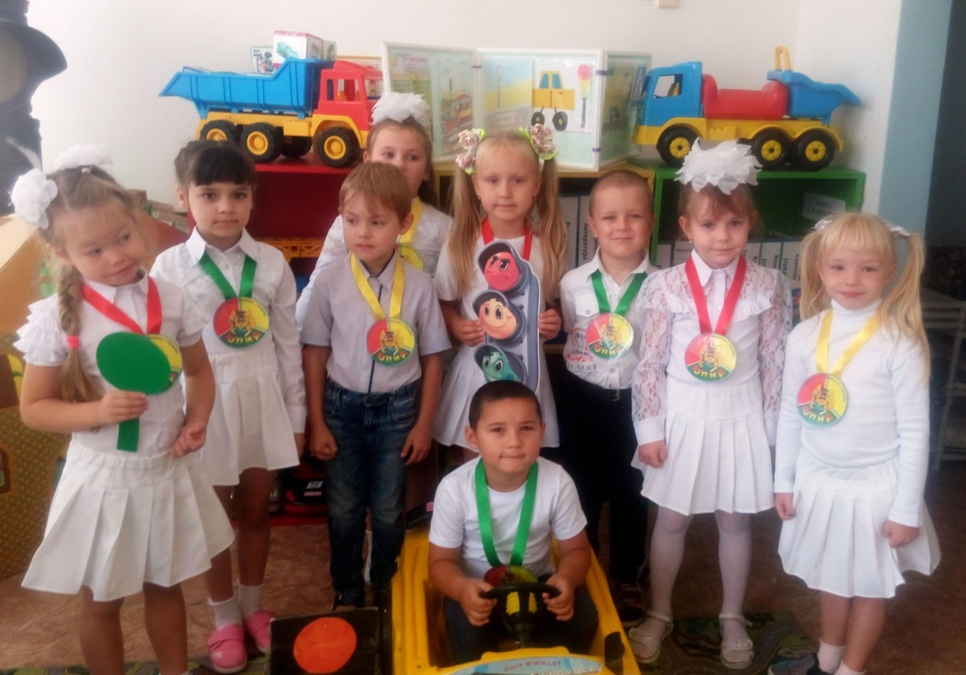

Эмблема команды ЮПИД:

